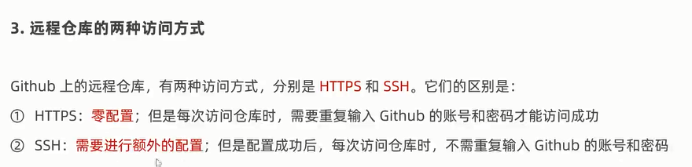

访问仓库的方法

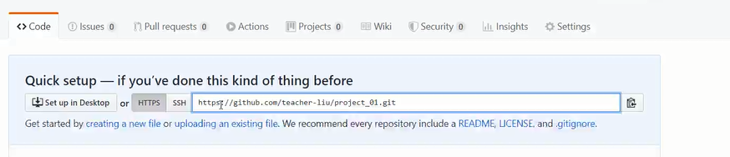

注意是code选项

2-访问仓库的方法

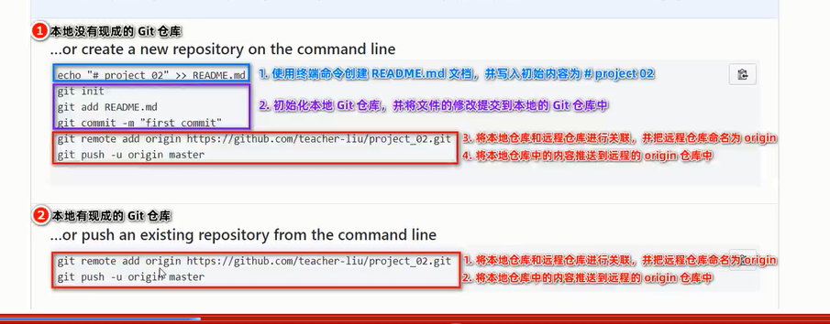

Git remove add origin 地址

Git push -u origin master

3-ssh连接方法

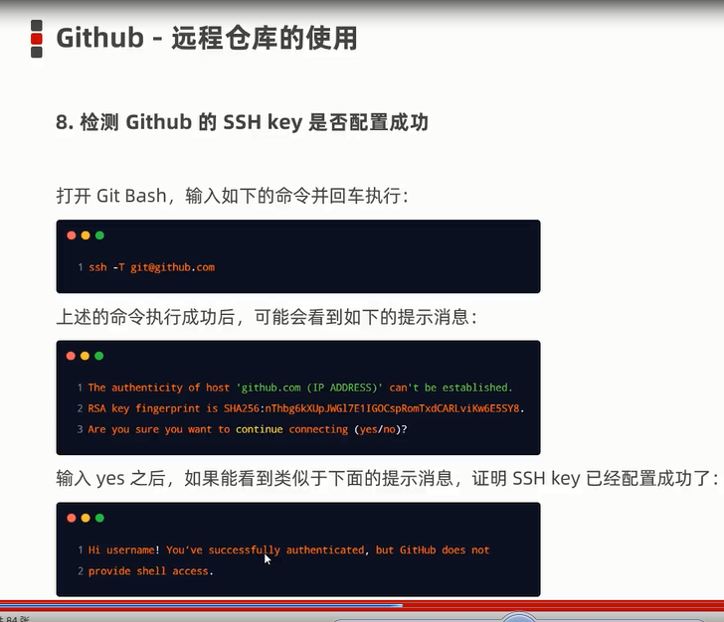

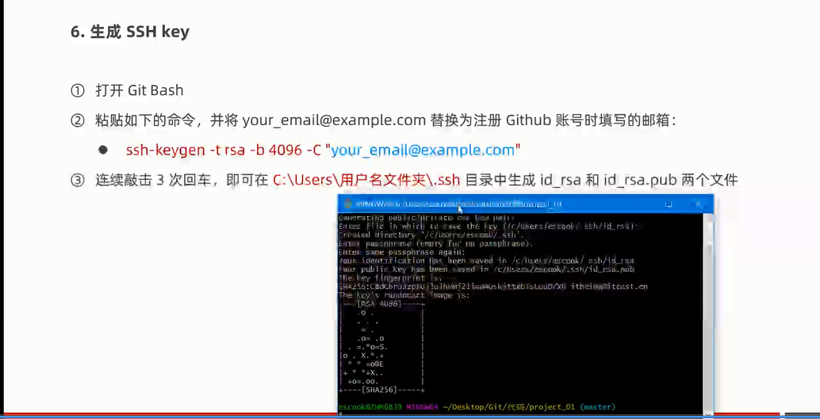

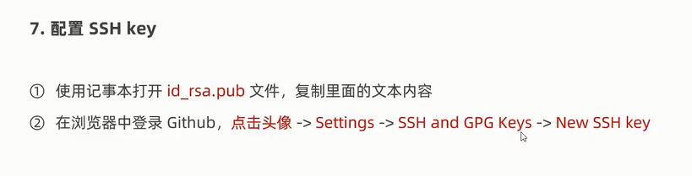

7-克隆的方法

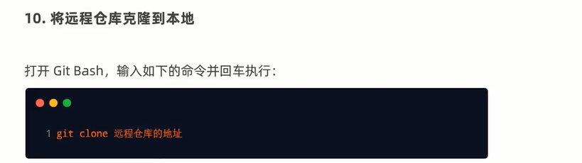

8创建分支

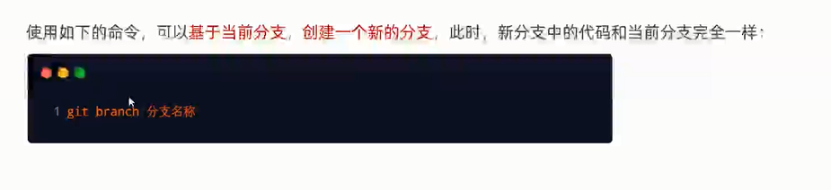

9-切换分支

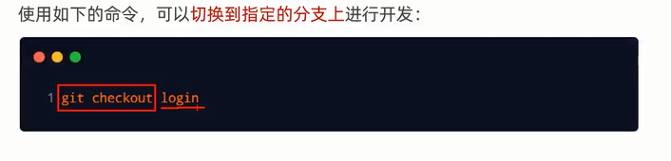

10-从创建到切换一次性搞定

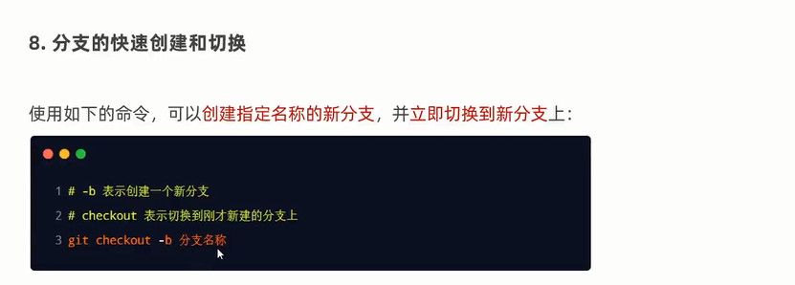

Git checkout -b 分支名称

11-合并分支

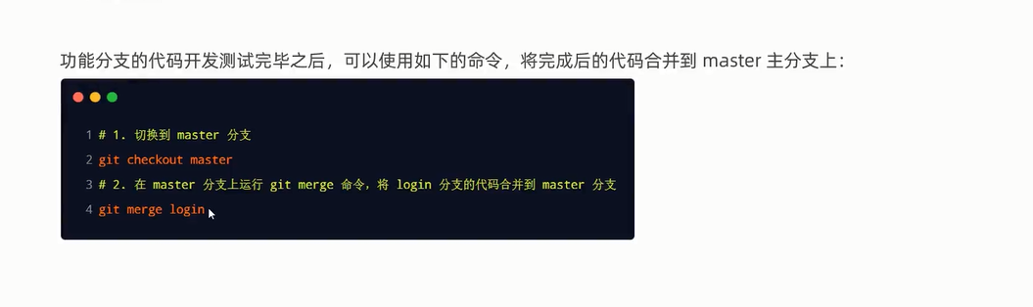

**Git merge 要切换的分支**

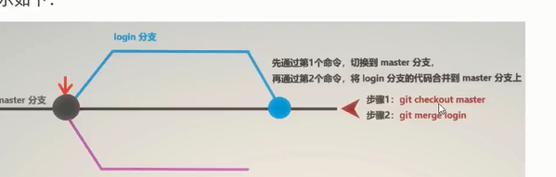

**12删除分支的操作**

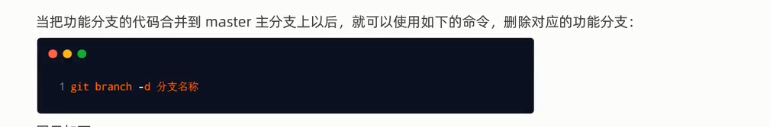

**Git branch -d 要删除的分支**

**注意不能在删除的分支上删除分支**

**13-冲突解决**

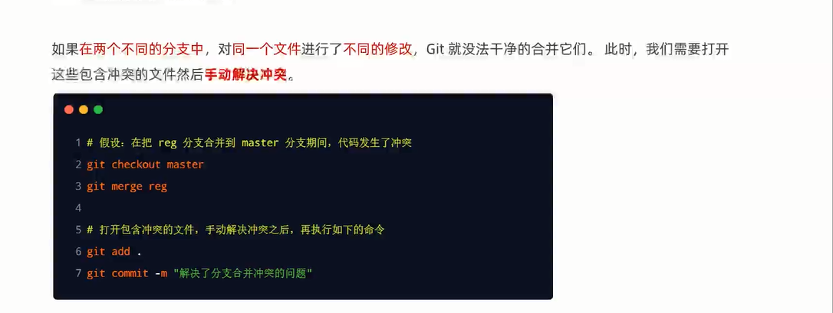

**14什么时候会产生冲突，在不同的分支里面对同一个文件进行修改，当进行分支合并时就会产生冲突**



**15推送到远程仓库**

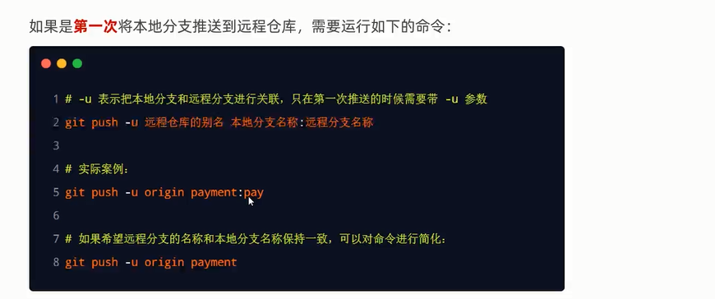

**Git push -u origin master:payment**



**10查看远程仓库分支有哪些**

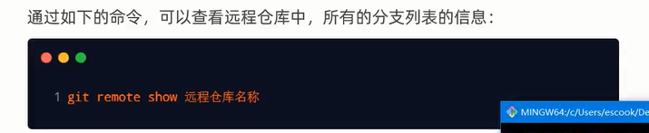

**注意：仓库名一般是origin**

**11远程拉取**

